Formální úprava závěrečných prací
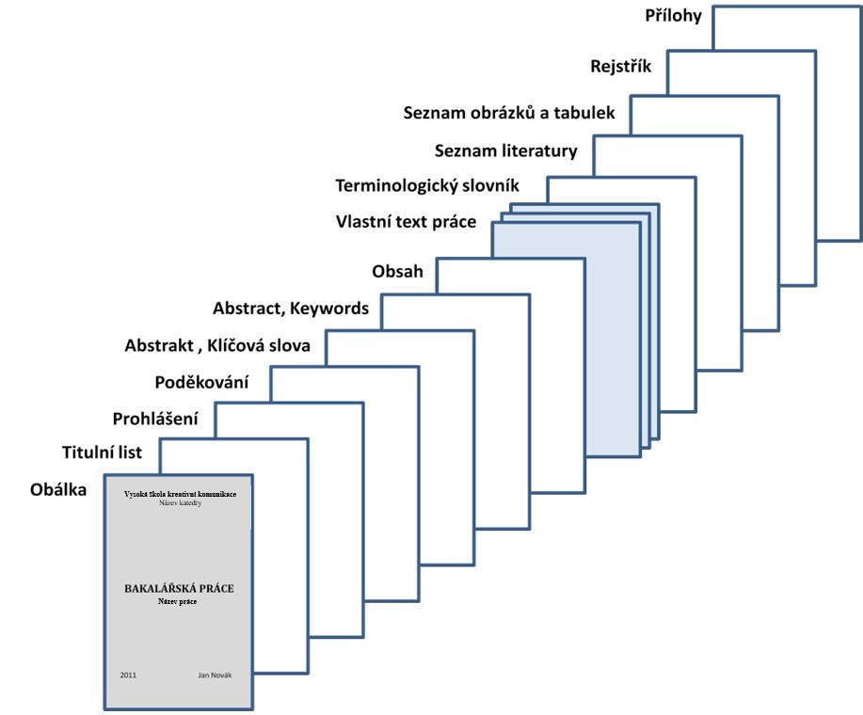
OBÁLKA:
Obálka je prvním listem, který je vytištěn na deskách (pouze ve vázané verzi práce). Desky je třeba volit v tmavých barvách (např. černé, modré, vínové). Barvu písma lze zvolit zlatou, stříbrnou či jinou barvu, avšak dostatečně kontrastní k barvě podkladu. Materiál desek není stanoven. Vazba desek musí být pevná, nikoliv kroužková. Na hřbetu Obálky je uvedeno jméno autora a rok odevzdání závěrečné práce.
TITULNÍ LIST:
Titulní list je ve vázané formě práce prvním vloženým listem za deskami (tj. za Obálkou). Při zadávání vazby lze zvolit, zda se před Titulní list vloží ještě jedna prázdná strana. Tento list není číslován.
PROHLÁŠENÍ:
Tento list obsahuje Prohlášení studenta o tom, že práci vypracoval sám a veškeré zdroje, které byly použity v textu, jsou řádně citovány a uvedeny v Seznamu literatury. Tento list není číslován. Ve vázané verzi práce musí být text na příslušném místě doplněn vlastnoručním podpisem studenta.
VYSOKÁ ŠKOLA KREATIVNÍ KOMUNIKACE
Katedra………………………………

BAKALÁŘSKÁ PRÁCE
Název práce

Rok Jméno a příjmení
VYSOKÁ ŠKOLA KREATIVNÍ KOMUNIKACE
Katedra………………………………
Studijní program
Specializace

Název práce
Praktická část:
Teoretická část:

Autor: tituly, jméno a příjmení autora
Vedoucí práce: tituly, jméno a příjmení vedoucího práce

Rok odevzdání

Prohlášení
Prohlašuji, že jsem bakalářskou práci zpracoval/a samostatně a že jsem uvedl/a všechny použité prameny a literaturu, ze kterých jsem čerpal/a. Souhlasím s tím, aby práce byla zpřístupněna veřejnosti pro účely studia a výzkumu.

V Praze dne………………………………………… Podpis autora:

